Braas Turmalin MN-Anthrazit Pultziegel, Sonderanfertigung
BMI Deutschland BRAAS

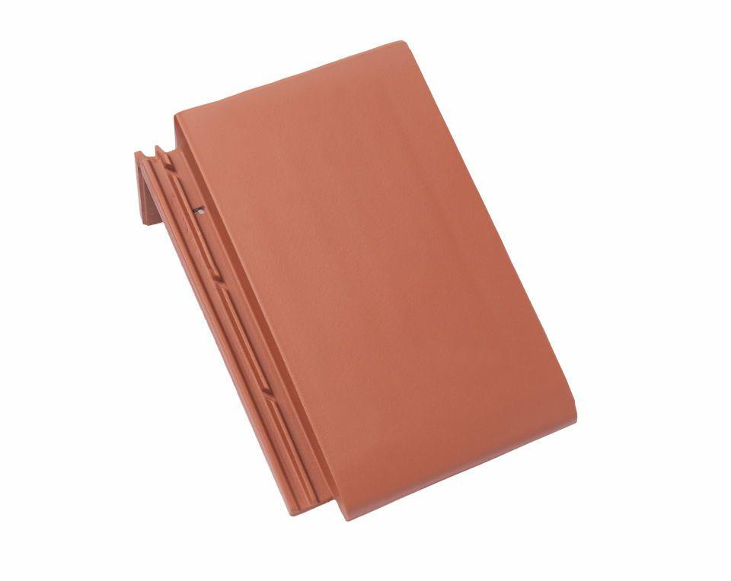Eigenschaften
GTIN:
4015506304893
HAN:
07413321
Art Formziegel
Pultdachziegel
Farbton
anthrazit
Format
Ganzer Ziegel
Oberfläche
engobiert
Breite (mm)
280,00
Länge (mm)
475,00
Farbtonbezeichnung Hersteller
Anthrazit

